  Roșca Ștefania Cristina

DOCUMENTATIE INDIVIDUALA

echipa: ULBS11 (ISM11)

Proiect: Firma de recrutari

# Membrii

* Cătănoiu Gabriela-Anamaria (Team Leader), grupa 235/1
* Băluță Ionuț-Alexandru, grupa 235/1
* Roşca Ştefania-Cristina, grupa 235/1
* Şerbănescu Andrei-Vasile, grupa 235/1

# Operatii CRUD

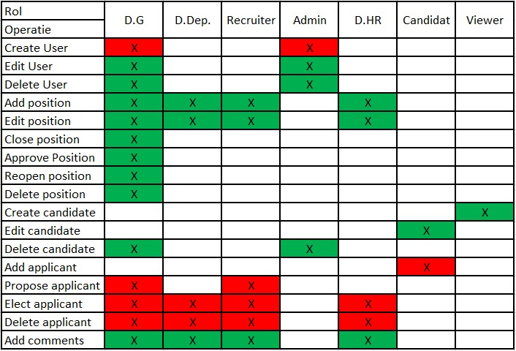

# Use Case

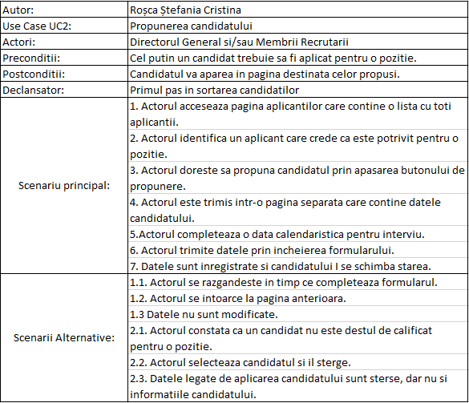

# Pagini Create

## Adaugare aplicant

Pentru a adauga un aplicant nou este necesar ca candidatii sa aiba un cont. In momentul in care acestia isi aleg o pozitie pentru care doresc sa aplice, la apasarea butonului “Aplica” de pe pagina pozitiilor se va redirectiona id-ul candidatului si al pozitiei pentru ca ulterior pe baza acestora sa se creeze un nou aplicant.

Pornind e la id-ul pozitiei si al candidatului se va identifica in baza de date candidatul care a dorit sa se inregistreze ca aplicant si pozitia pentru care asta aplica. Automat se vor face legaturile intre tabele si se vor completa datele legate de starea aplicantului. Initial starea candidatului va fi ‘0’ pe toate campurile, urmand sa se modifice dupa ce acesta a trecut prin mai multe etape de selectie.

Cu toate acestea, trebuie sa tinem cont de faptul ca un candidat poate aplica pentru mai multe pozitii.

Dupa ce s-a inregistrat acest nou aplicant, el va fi disponibil membrilor de recrutare si directorului general in pagina aplicantilor.

## Pagina Aplicantilor

Pagina aplicantilor afiseaza o lista cu toti candidatii care au aplicat pentru cel putin o pozitie, dar nu au trecut inca prin alte criterii de selectie. In lista aceasta se vor afisa datele importante ale candidatului cat si departamentul si denumirea pozitiei alese.

Membrii recrutarii sau directorul general pot propune candidati din aceasta lista pentru postul ales de acestia. La propunere li se va afisa un formular cu detaliile candidatului, intr-o pagina separata, si acestia vor trebui sa specifice o data calendaristica in care va avea loc interviul propriu-zis pentru acea pozitie. Aceasta data va fi apoi adaugata in baza de date, iar campul care identifica daca aplicantul a fost propus isi va modifica valoarea in ‘1’ pentru a semnala acest lucru.

In cazul contrar, daca se doreste stergerea aplicantului, acestia pot selecta din lista atat unul cat si mai multi candidati si ii pot sterge. Stergerea consta doar in stergerea informatiilor legate de aplicarea candidatului pe o pozitie, contul candidatului va ramane valabil pentru ca acesta sa poata ulterior aplica pentru alte pozitii.

In oricare dintre aceste cazuri, user-ul va fi redirectionat inapoi la pagina actualizata a aplicantilor dupa ce s-a finalizat actiunea.

## Pagina Candidatilor Propusi

Pagina candidatilor propusi afiseaza lista cu toti candidatii care au fost propusi pentru o pozitie. Este foarte asemanatoare cu pagina aplicantilor, cu diferenta ca acesti candidati au fost toti propusi si li s-a specificat o data a interviului care este afisata pe aceasta pagina.

Acces la aceasta pagina au: directorul de department, direstorul de HR, membrii recrutarii si directorul general. Asemanator cu pagina precedenta, acestia pot selecta cadidatii care in urma interviului au fost desemnati necompatibili si ii pot strege. Mentionam ca stergerea presupune doar stergerea informatiilor legate de aplicarea candidatului pe o anumita pozitie, nu si contul si informatiile candidatului.

In cazul in care un candidat este compatibil cu cerintele firmei si poate trece la nivelul urmator, angajarea propriu-zisa, acesta este selectat prin apasarea unui simplu buton. Mai apoi, starea acestui candidat va fi modificata inca o data si el va fi afisat pe pagina aplicantilor alesi.

Ultimul scenariu posibil este acela in care candidatul, in urma interviului, nu va fi ales si angajat imediat, deci acesta poate ramane pe o lista de asteptare, urmand ca ulterior sa fie chemat la un alt interviu cand pozitia se va redeschide. In acest caz, starea candidatului poate fi modificata inapoi la cea precedenta prin butonul ‘Undo’ care va reseta datele din baza de date si il va intoarce la lista anterioara.



In oricare dintre aceste cazuri, pagina va fi reincarcata cu modificarile facute liste candidatilor.

## Pagina Aplicantilor Alesi si Crearea unui nou Utilizator

Pagina aplicantilor alesi este asemanatoare cu cele doua specificate anterior, doar ca aceasta nu ofera posibilitatea de stergere a aplicantului, avand in vedere faptul ca in aceasta pagina sunt afisati candidatii care urmeaza sa fie angajati.

In aceasta pagina, directorul general sau adminul pot lua pe rand fiecare candidat si sa creeze un utilizator. Pentru a crea un utilizator se va trimite id-ul candidatului pentru a il putea identifica in toate tabelele corespunzatoare. Odata identificat candidatul, datele acestuia vor fi folosite pentru a crea numele de utilizator, iar la confirmarea directorului general /adminului candidatul va fi sters atat din tabela cu informatiile corespunzatoare acestuia, cat si din tabela de autentificare. Pe langa aceste date se vor mai sterge si informatiile de aplicare pe o pozitie si cv-ul candidatului. Noile date vor fi preluate din tabelele anterioare inainte de a fi sterse si vor fi introduce in tabelul corespunzator utilizatorului. Pentru ca acest utilizator sa poate accesa aplicatia, datele aferente de autentificare vor fi introduce in baza de date impreuna cu rolul pe care il va avea acesta in cadrl firmei.

Dupa toate acestea, directorul general /adminul va fi redirectionat spre pagina care va afisa toti utilizatorii.